|  |  |  |
| --- | --- | --- |
| **בנק ישראל**  דוברות והסברה כלכלית |  | ‏ירושלים,‏ כ"ט ניסן, תשפ"ד  ‏‏8 מאי, 2024 |

إعلان للصحافة:

**"إسرائيل معًا" - بنك إسرائيل يصدر عملات تذكارية ضمن سلسلة عيد الاستقلال**

**أعلن بنك إسرائيل عن إصدار عملات تذكارية تحمل شعار "إسرائيل معًا"، لإحياء الذكرى الـ 76 لاستقلال دولة إسرائيل، في ظل أحداث 7 تشرين أول وحرب "السيوف الحديدية" التي اندلعت في أعقابها. يُصدر البنك العملات التذكارية ضمن سلسلة عيد الاستقلال منذ عام 1958 وهي تشير إلى الأحداث البارزة في حياة الشعب والدولة والقيم في المجتمع والرموز التي تمثله.**

الهجوم الإرهابي الذي وقع في 7 تشرين الأول وحرب "السيوف الحديدية" التي اندلعت في أعقابه، كشف إلى جانب الكارثة الشديدة عن أوجه عديدة من الوحدة الوطنية والصمود. تضحيات جنود جيش الدفاع الإسرائيلي وجنود الاحتياط على الجبهة ودعم المواطنين من ورائهم، سلطت الضوء على الوحدة والتماسك الاجتماعي والتكافل الذي يميز المجتمع الإسرائيلي منذ قيام الدولة. هذا الحراك الاجتماعي الهائل يوقظ الأمل في وحدة المجتمع الإسرائيلي في أوقات السلم والحرب، ويساعد على استمرار قيام دولة إسرائيل وازدهارها.

على أحد جانبي العملة، التي صممها الفنان تسفيكا رويتمان، تظهر الأيدي التي تمد نحو بعضها البعض قبل أن تمسكا ببعضهما. يوجد في الجزء السفلي من العملة جرار يسير عبر الأخاديد، وفي الخلفية منازل ونباتات تميز بلدات الغلاف. في الجزء العلوي من العملة عبارة "إسرائيل معًا" مع الرقم 76 في الخلفية تذكيراً بعيد استقلال إسرائيل السادس والسبعين. على الجانب الآخر من العملة والذي صممه الفنان إيتان ألون، تظهر ستة أيادي تمسك بعضها البعض كرمز للوحدة.

سيتم إصدار العملة بفئات 10 شيكل جديد (عملة ذهبية مزخرفة)، 2 شيكل جديد (عملة فضية مزخرفة) و1 شيكل جديد (عملة فضية عادية)، وستكون متاحة للبيع والتسويق للجمهور من خلال الشركة الإسرائيلية للميداليات والعملات المعدنية م.ض.، وشركة ج.ر.اس. للتصميم والانتاج م.ض.، واللاتي تقومان بتسويق العملات التذكارية الصادرة عن بنك إسرائيل.

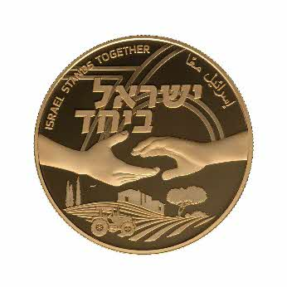**صور العملات:**

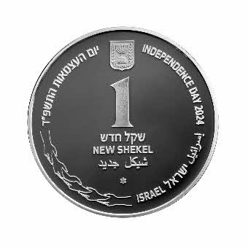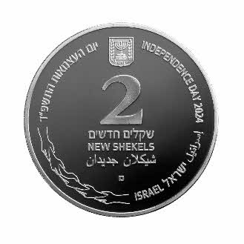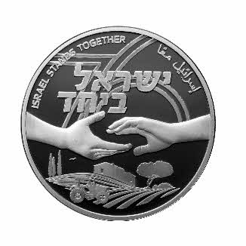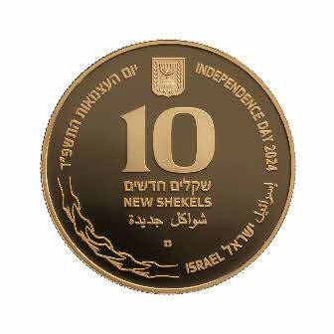

الصور من الشركة الاسرائيلية للميداليات والعملات المعدنية م.ض.، تصوير إيلي جروس.